
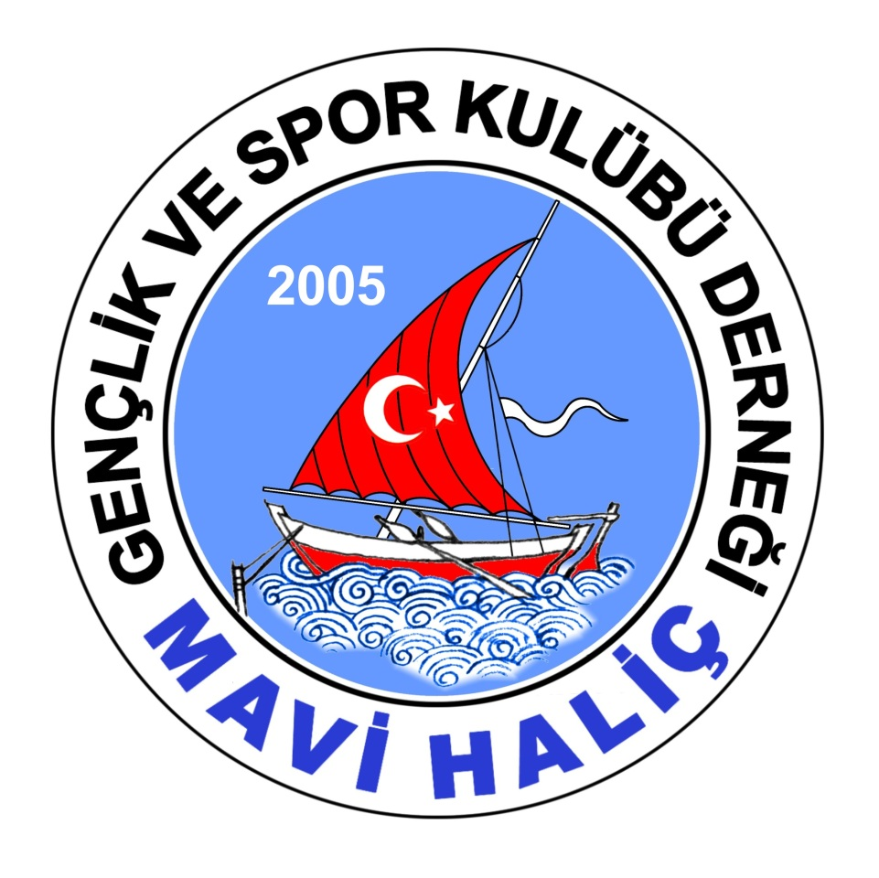
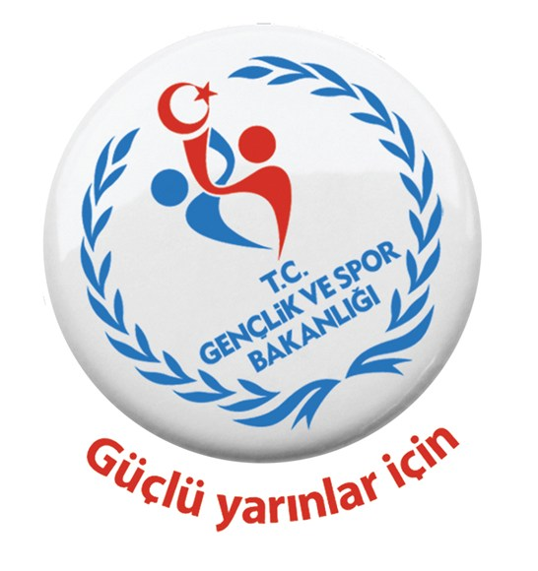

MAVİ HALİÇ GENÇLİK VE SPOR KULÜBÜ
ÜMİTLER JUDO TURNUVASI’NDA
DERECEYE GİRENLER LİSTESİ

21 Kasım 2015 Cumartesi günü Yalova 90. Yıl Spor Salonu’nda yapılan Ümitler Judo Turnuvası’na 15 kulübü temsilen 250 judocu katıldı. Mavi Haliç Kulübümüz adına turnuvaya katılan sporcularımız; 2 altın, 2 bronz madalya alarak başarılarını bir yenisini daha eklediler.

Bütün sporcularımıza, antrenörlerimize ve idarecilerimize teşekkür eder, başarılarının devamını dileriz.

- Beyza KILINÇ; +70 kg; 1.’lik
- Abdullah SOLAKOĞLU; 81 kg; 1.’lik
- Kübra FEDAKAR; 57 kg; 3.’lük
- Adile ALP; 52 kg; 3.’lük

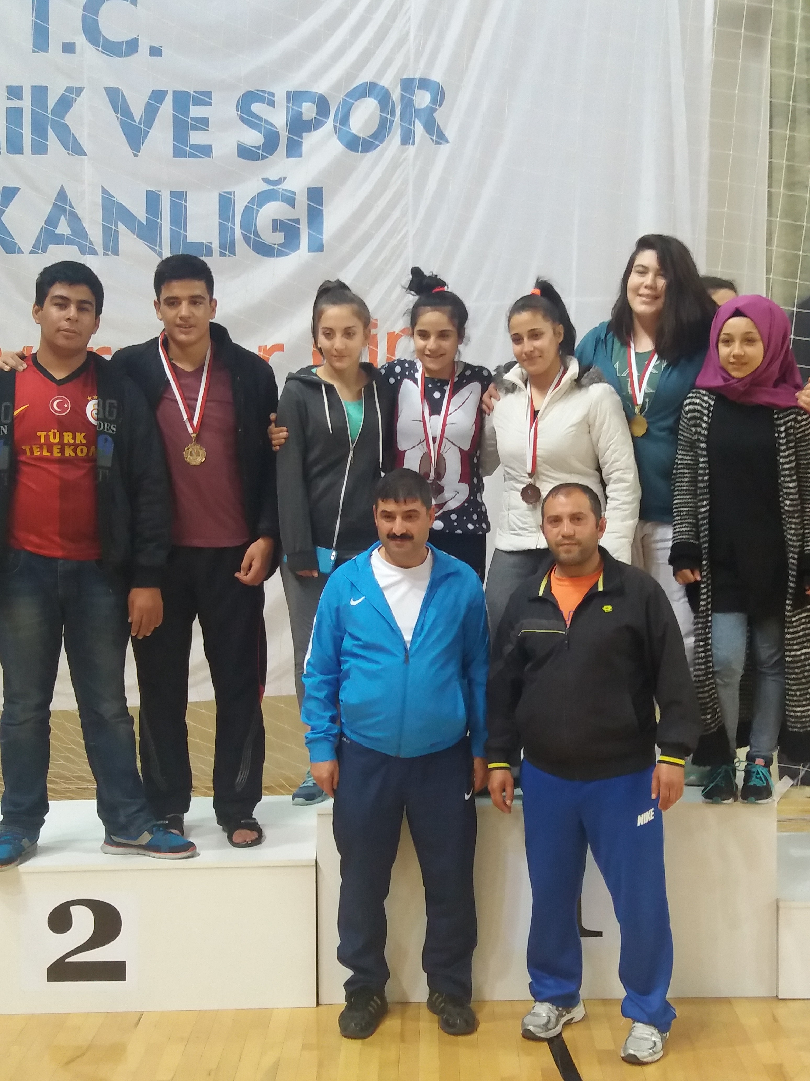

Necmettin ÜÇYILDIZ
Mavi Haliç Gençlik ve Spor Kulübü Derneği

